MG4201 |  | Спортивный комплекс
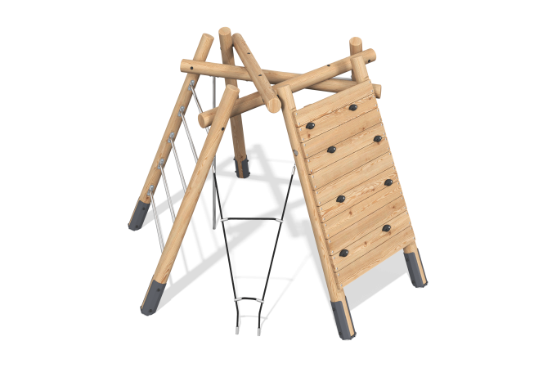

Размеры, мм: | 3016x3397x2165 | Вес, кг: | 0
Характеристики материалов
Материалы: дерево хвойных пород - сосна, планкен лиственницы, металл, канат полипропиленовый армированный, нержавеющая сталь.
Комплектация: опорный столб - 6 шт.,перекладины - 3 шт., канатная лестница - 2 шт., лестница - 1 шт., перекладина для рук - 1 шт., комплект крепежа - 1 шт.
Опорные стойки выполнены из клееного оцилиндрованного бруса сосны диаметром 140 мм. Перекладины также выполнены из круглого бруса сосны диаметром 90 мм.
В спортивном оборудование присутствует:
-канатные сетки из шестипрядного армированного полипропиленового каната d=16 мм.
-панель скалолаза выполнена из досок лиственницы размерами 25мм х 140мм х 4000 мм и 25мм x 190мм x 6000мм и с зацепами из пластика.
-ступени лестницы и перекладина изготовлены из круглой нержавеющей трубы 33,7 мм с толщиной стенки 2 мм.
В комплексе используется крепеж из нержавеющей стали. Выступающие части резьбовых соединений и открытые части труб закрыты пластиковыми заглушками.
Покрытие элементов:
- металл - порошковый цинкогрунт, порошковая краска;
- брус - грунтовка лессирующая, водно-дисперсионный лак.

